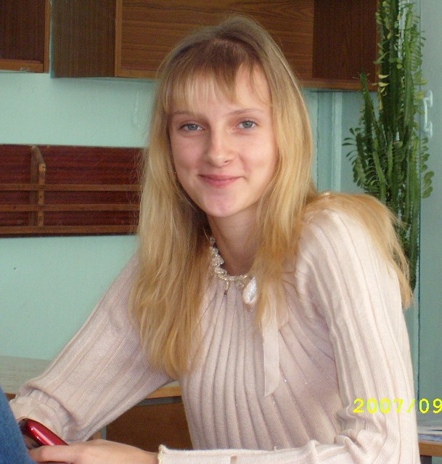
Чечина Юлия Игоревна,
ученица 10 «б» класса, МОУ «Новосергиевская средняя общеобразовательная школа № 2»
Реферат на тему: «Стекло. История открытия, получения и применения».
Руководитель: Заволипенский Александр Иванович, учитель химии и биологии высшей квалифицированной категории.
Цель: Изучить историю происхождения стекла и познакомиться с ассортиментом стеклянных изделий.
Актуальность:
Проходя мимо окон своего дома, наш взор направлен в даль на бескрайние просторы, открывающиеся с помощью обычного стекла. Мы смотрим на конструкции домов и не обращаем внимания на простые и в то же время удобные окна. Не замечаем уникальность данной конструкции, ведь мы привыкли, что окна - постоянные спутники зданий. Не многие задаются вопросом: откуда и как произошло стекло? А ведь его история насыщенна необычайными открытиями, производство особыми тонкостями. В современном мире наука делает огромные шаги вперёд. Безусловно, без особых знаний, опытов, пришедших к нам из истории, заслуг первооткрывателей не возможно дальнейшие развитие производства.
Основное содержание:
Самое древнее известное нам производство существовало в древнем Египте Эпохи фараонов. Египтян нужно считать первыми производителями стекла. В дальнейшем стеклоделие интенсивно развивается в Западной Европе и на Востоке, по технологии существенно отличающейся друг от друга. Причиной отличия являлось засекречивание усовершенствований. Производство стекла состоит из следующих процессов: подготовки сырьевых компонентов, получением шихты, варки стекла, охлаждения стекломассы, формованием изделий, из обжига и обработки (термической, химической, механической). К главным компонентам относят стеклообразующие вещества, например SiO ₂, Na₂CО3. Как материал стекло широко используется в различных областях народного хозяйства: стеклянная пряжа, хрусталь, оконное и бутылочное стекло, витражи. Стеклянные камины и предметы мебели…
Заключение:
Из хода проделанной работы следует сделать вывод о том, что не стоит забывать о простом и уникальном. Нужно помнить, знать и усовершенствовать. Расплавленное стекло- это ещё только материал для изделий. Нужно большое искусство, чтобы превратить его в готовые вещи.
СТЕКЛО+ИСКУССТВО=СОВЕРШЕНСТВО!

